Звіт з лабораторної роботи №5 з предмету «Основи програмування»

Організація циклічних процесів. Складні цикли

Виконала Головач Варвара Олександрівна, студент групи ІП-01

Варіант № 20

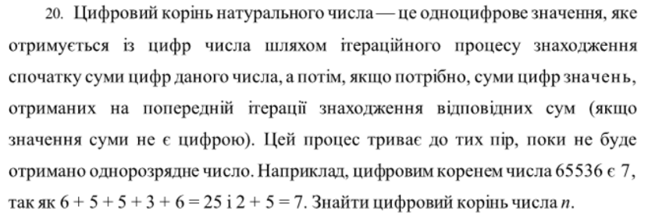

**Коди програм:**

Мова C#

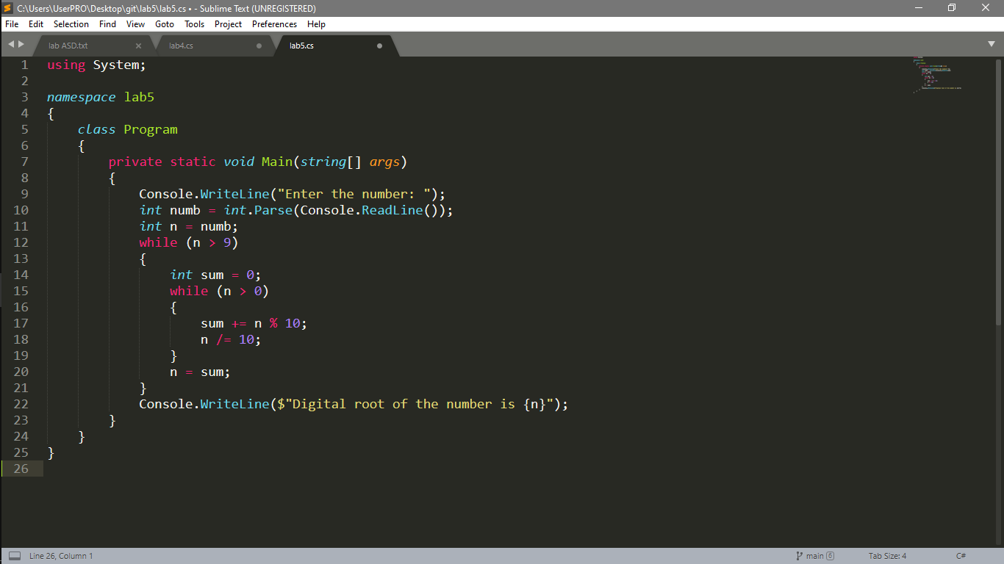

Мова Python

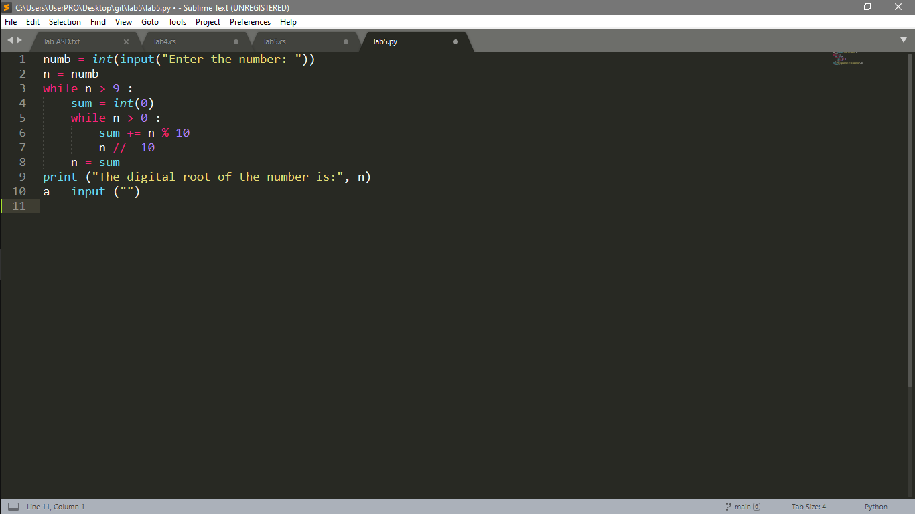

**Результати виконання програми:**

Мова C#

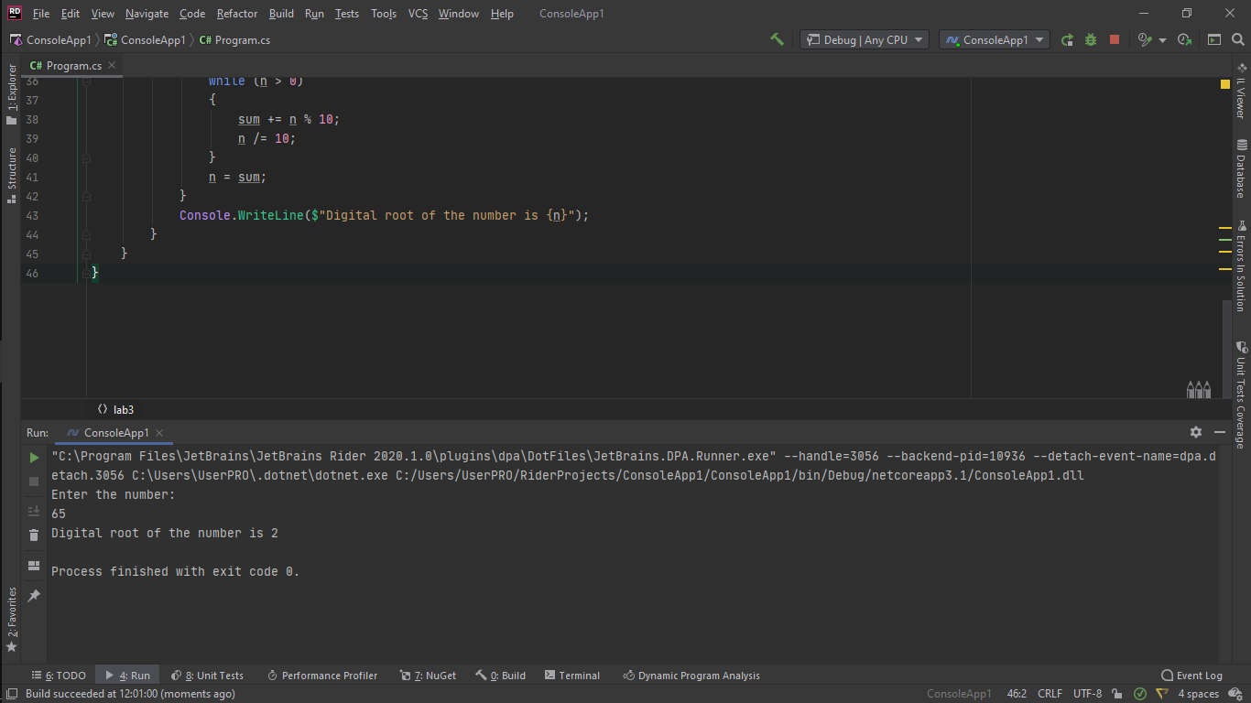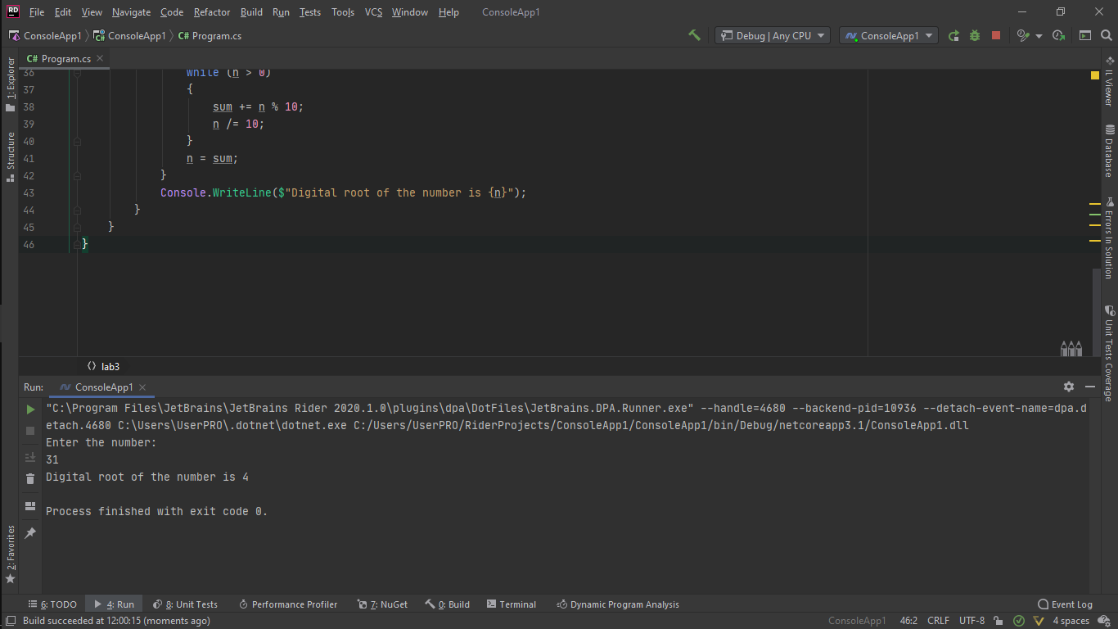

Мова Python

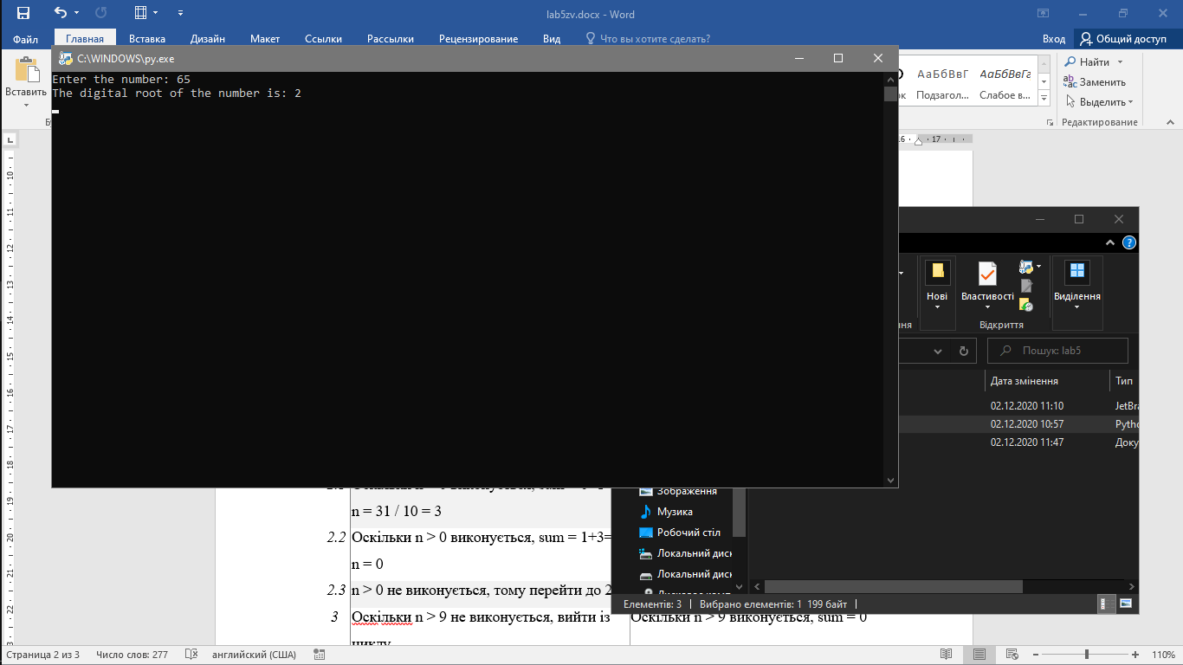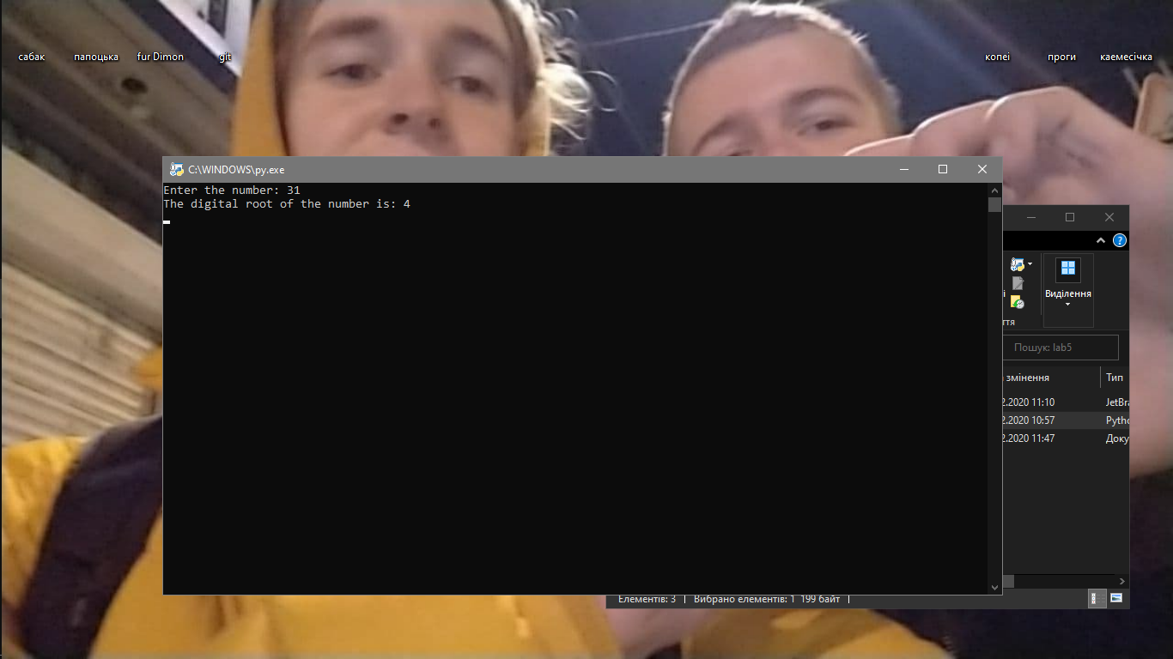

|  |  |  |
| --- | --- | --- |
| Блок | Дія | Дія |
|  | Початок | Початок |
| 1 | Введення numb = 31 | Введення numb = 65 |
| 1.1 | n = 31 | n = 65 |
| 2 | Оскільки n > 9 виконується, sum = 0 | Оскільки n > 9 виконується, sum = 0 |
| 2.1 | Оскільки n > 0 виконується, sum = 0+1=1, n = 31 / 10 = 3 | Оскільки n > 0 виконується, sum = 0+5=5, n = 65 / 10 = 6 |
| 2.2 | Оскільки n > 0 виконується, sum = 1+3=4 n = 0 | Оскільки n > 0 виконується, sum = 5+6=11 n = 0 |
| 2.3 | n > 0 не виконується, тому перейти до 2 | n > 0 не виконується, тому перейти до 2 |
| 3 | Оскільки n > 9 не виконується, вийти із циклу | Оскільки n > 9 виконується, sum = 0 |
| 3.1 | Виведення n = 3 | Оскільки n > 0 виконується, sum = 0 + 1 = 1, n = 11 / 10 = 1 |
| 3.2 | Кінець | Оскільки n > 0 виконується, sum = 1 + 1 = 2 n = 0 |
| 3.3 |  | n > 0 не виконується, тому перейти до 2 |
| 4 |  | Оскільки n > 9 не виконується, вийти із  циклу |
| 5 |  | Виведення n = 2 |
|  |  | Кінець |
|  |  |  |

**Висновок.** Під час виконання цієї лабораторної роботи я вивчила особливості роботи із складними, тобто вкладеними, арифметичними циклами на прикладі задачі на знаходження цифрового кореня числа. Я реалізувала знаходження суми цифр числа за допомогою внутрішнього ітераційного цикла, а за допомогою зовнішнього – знаходження цієї суми до тих пір, поки вона не стане однорозрядним числом.